отчет

о проекте

по теме: оптимизация ситуациях на дороге

по дисциплине: проектный практикум

студент Кирилл Ворожцов

группа РИ-190018

студент Марьяна Мубаракшина

группа РИ-190018

студент Алексей Усов

группа РИ-190018

**Введение**

Переориентирования городской среды началось в 19 веке, тогда в США стало бурно развиваться автомобильная отрасль. Этому способствовали многие факторы: переезд людей за город, доступность автомобилей, благодаря Генри Форду и его конвейеру, поддержка государством строительства трасс. Шло время и некогда узкие улочки стали расширяться, переориентировались полностью на автомобиль, стали исчезать общественные пространства(парки, скверы), магистрали стали проходить под окнами домов, появилась жуткая загазованность, но все это не решало проблему, которая стало явно видна на горизонте - “автомобильные пробки”.

В 1985 году на 1000 жителей в СССР приходилось 45 автомобилей, в США 535, в европейских странах 300-350. В наши дни количество личных автомобилей увеличилось почти в 2 раза, так в России на 1000 приходится 358 машин и это только в россии, а в западных странах намного больше, и с каждым годом это количество будет расти, это будет приводить к образованию новых дорожных заторов и патовому загрязнению окружающей среды.

Многие развитые страны стали предпринимать попытки для уменьшения загрязнения окружающей среды: классификация автомобилей по уровню выбросов, установление высоких налогов на владение транспортом, развитие общественного транспорта. Тем самым государства производят стимуляцию граждан отказываться от личного транспорта в пользу общественного.

В России данная тема еще не настолько популярна, однако она имеет огромное значение.

Цель работы: создание концепции приложения, показывающего разные варианты маршрута из точки “а” в “б”, с учетом ситуации на дороге и оптимизация трафика наземного транспорта.

Для достижения этой цели были поставлены следующие задачи:

1. Измерить время пути общественного транспорта в разное время и с разными погодными условиями.
2. Изучить загруженность общественного транспорта на каждой остановке в разное время с разными погодными условиями.
3. Провести переговоры с владельцами платных парковочных мест, для добавлении информации о свободных местах в наше предложение.
4. Провести переговоры с возможными рекламодателями, для получения прибыли.

**Обзор технологий**

1. **GPS-трекер/маяк** -это небольшое устройство, которое имеет возможность, благодаря связи со спутником, определять свои координаты. И затем,передавать эти координаты. С его помощью удобно определять местоположение транспорта.
2. **Видеока́мера**-портативная телевизионная передающая камера. Применяется для отслеживания количества людей в транспорте/на остановке
3. **сервер с достаточной пропускной способностью** - программный компонент вычислительной системы, выполняющий сервисные (обслуживающие) функции по запросу [клиента](https://ru.wikipedia.org/wiki/%D0%9A%D0%BB%D0%B8%D0%B5%D0%BD%D1%82_(%D0%B8%D0%BD%D1%84%D0%BE%D1%80%D0%BC%D0%B0%D1%82%D0%B8%D0%BA%D0%B0)), предоставляя ему доступ к определённым ресурсам или услугам. Будет использоваться для хранения и обработки данных
4. **OpenCV** - библиотека алгоритмов компьютерного зрения, обработки изображений и численных алгоритмов общего назначения с открытым кодом. Реализована на C/C++, также разрабатывается для Python, Java, Ruby, Matlab, Lua и других языков. Может свободно использоваться в академических и коммерческих целях — распространяется в условиях лицензии BSD.
5. **сервис «API Яндекс.Карт»**-Сервис представляет собой набор инструментов и интерфейсов программирования, которые дают возможность взаимодействия с сервисом «Яндекс.Карты» и сервисом «Яндекс.Народная карта», в том числе с Данными этих сервисов, и возможность использования функциональности указанных сервисов на сайте (-ах) или приложениях Пользователя.

* плюсы:
* бесплатен пока количество запросов не превышает определенный лимит
* удобен в использовании

**Пользовательские истории**

|  |  |  |  |  |
| --- | --- | --- | --- | --- |
|  | Василий | инокентий | аркадий | зеноида |
| возраст | 19 | 45 | 39 | 1000 |
| вид деятельности | студент первого курса | юрист | домохозяин | пенсионер |
| время | 11.00 | 7.30 | 14.00 | 17.30 |
| наличие личного транспорта | нет | да | да | нет |
| ситуация | первая пара физической культуры начинается через 10 минут и ему срочно нужно добраться до института | нужно прийти на запланированное собеседование, хочет доехать на личном транспорте | в ИКЕЕ появились новые столы, аркадий проведет 9 часов в магазине и поедет обратно. | желание прогуляться в парке |
| запрос | за короткое время добраться в назначенную точку, несмотря на комфорт, за недорогую стоимость проезда | добраться в назначенную точку, важен комфорт ,скорость, низкая цена | добраться в назначенную точку, оставить машину на бесплатной парковке и добраться обратно | добраться в назначенную точку, важен комфорт, не важна цена и время |
| что можем предложить | дешевый маршрут с 2-3 пересадками на общественном транспорте | показать стоимость такси и стоимость поездки на личном транспорте с учетом парковки, такси явно дешевле, вызвать такси, если он это выберет | построить маршрут для личного транспорта и показать стоимость поездки на такси, на машине выйдет дешевле, поэтому использовать путь на машине | построить маршрут либо пеший маршрут, либо маршрут в не загруженном общественном транспорте, либо вызвать такси |

**Описание функционала сервиса**

1. Главная страница (Приложение 2), на которой присутствует выбор доступный пользователю: он пешеход или водитель, в зависимости от выбора в дальнейшем будет строиться его маршрут
2. открывается карта города с местоположением пользователя: на карте доступны следующие функции: показать пробки, показать движущийся общественный транспорт и его загруженность, построить маршрут из точки а в б, заказ такси.
3. при построении маршрута пользователю показывается несколько вариантов маршрута, рассчитывается цена каждого маршрута и учитывается ситуация на дорогах.
4. Для водителей показывается стоимость поездки на личном транспорте(с учетом парковок), сравнивается со стоимостью такси и общественного транспорта.

Пример:

* поездка из а в б на личном транспорте: Xруб за бензин + Xруб за час парковки
* поездка на такси: Хруб в одну сторону + Хруб в другую
* поездка на такси выгоднее, если время на парковке не больше Xчасов
* Вывести маршрут на общественном транспорте, если он не загружен.

1. Для пешеходов показывается стоимость поездки на общественном транспорте и если загруженность общественного транспорта слишком большая, то предлагается такси.

**Логика работы приложения**

1. сбор данных по загруженности общественного транспорта и ситуации на дорогах за год с учетом различных параметров(погодные условия, время и т.д.).
2. создание множества шаблонов, которые будут хранить усредненные данные о загруженности транспорта в определенные дни. Шаблон представляет из себя совокупность данных собранных ранее(параметров). Чем больше возможных значений для поля тем ниже будет его уровень в дереве
3. во время первого открытия пользователю предлагается ввести его транспортное средство, данные о котором будут использоваться при подсчете выгодности поездки на такси.
4. во время открытия приложения для пользователя подбирается определенный шаблон, на основе данных в реальном времени, составленный ранее
5. на основе этого шаблона показывается загруженность маршрутов, которые будет видеть пользователь если он построит их и если пользователь смотрит маршрут на общественном трапонспорте и загруженность большая, то будет предлагаться вариант проезда на такси, если же он смотрит вариант проезда на личном авто, то будет выводится стоимость парковки и предлагаться вариант проезда на такси с указанием выгоды(будет показываться количество часов, после какого времени стоимость поездки на такси будет выгоднее)

***сбор и анализ данных для получения информации о загруженности***

* собрать данные за год
* проанализировать городскую среду при разных параметрах(погодные условия, местное время и т.д.)
* составить шаблоны (совокупность параметров), в каждом шаблоне храниться разные параметры
* определить для каждого шаблона загруженность, сохранить эти данные
* некоторые шаблоны, которые будут встречаться чаще всего, будут загружены в приложение(для работы без интернета)
* остальные шаблоны будут лежать на сервере
* при анализе данных в реальном времени подходящий шаблон будет взят с серверов, при наличии сети, иначе подходящий шаблон будет взят из приложения, но он может быть менее точным
* подходящий шаблон -поиск шаблона на сервере(или в памяти), параметры которого наиболее точно подходят под параметры в реальном времени
* после записи шаблонов и их значений данные удаляются и собираются новые
* шаблоны обновляются раз в полгода

**сбор информации в реальном времени**

* будет анализироваться афиша мероприятий(вместительность зала, количество купленных билетов, время начала и окончания)
* эти события также будут динамически влиять на шаблоны общественного транспорта в реальном времени

**Поиск самого выгодного парковочного места**

* сбор данных о стоимости парковочных мест и внесение их в базу
* если у пользователя есть доступ к интернету, то показ количества парковочных мест в реальном времени
* количество парковочных мест мы будем получать от владельцев парковки, по мере популяризации приложения
* вариант сотрудничества с хозяевами парковки: если владелец парковки согласен сотрудничать с нами, то при добавлении их информации в приложение, они будут получать больше клиентов и больше прибыли
* выбор парковки осуществляется так: пользователю предлагается самая дешевая парковка в радиусе 300 метров от пункта назначения.

**Способы монетизации**

1. нативная реклама внутри самого приложения
2. возможность оформления подписки

**Анализ рынка**

на рынке существует довольно много подобных приложений рассмотрим их плюсы и минусы

1. “Яндекс карты”

рассмотрим плюсы нашего приложения по сравнению с этим:

* расчет стоимости поездки
* показ загруженности транспорта, выведение на экран нескольких маршрутов с пересадками и объезда пробок для уменьшение времени в пути
* парковки с количеством свободных мест и стоимостью за час

также минусы нашего приложения:

* неизвестность нашей компании
* скорость серверов будет ниже чем у яндекса,как следствие, более долгий ответ для пользователя

1. “Bustime: Время автобуса”

рассмотрим плюсы нашего приложения по сравнению с этим:

* Более точный показ времени прибытия транспорта
* расчет стоимости поездки
* показ загруженности транспорта, выведение на экран нескольких маршрутов с пересадками и объезда пробок для уменьшение времени в пути
* парковки с количеством свободных мест и стоимостью за час

также минусы нашего приложения:

* скорость серверов будет ниже чем у яндекса,как следствие, более долгий ответ для пользователя

вышеперечисленные плюсы и минусы нашего проекта можно отнести ко многим приложениям(2ГИС, Hubb), поэтому перечислять все заново не будем.

**Заключение**

Для достижения поставленной цели, мы изучили современную и актуальную литературу, посвященную технологиям в сфере обработки массивов данных, детально разобрались в проблемах городской среды. Исходя из полученных знаний, мы описали логику работы приложения

Также был проанализирован рынок возможных конкурентов, ориентированных на предоставлении пользователям информации о дорожной ситуации, в результате чего были выявлены преимущества перед потенциальными конкурентами

Задачи были выполнены в полной мере, т.к. был разработан не просто визуальный интерактивный прототип, а создан полноценный fronten-модуль, что облегчит в будущем разработку работоспособного приложения

В результате проделанной нами работы была полностью достигнута поставленная перед нами цель.

Макеты

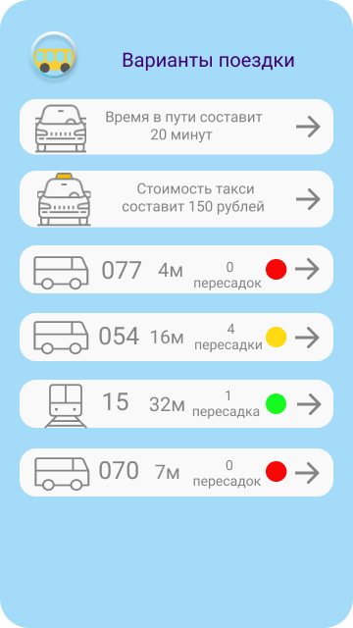

**Приложение 1**

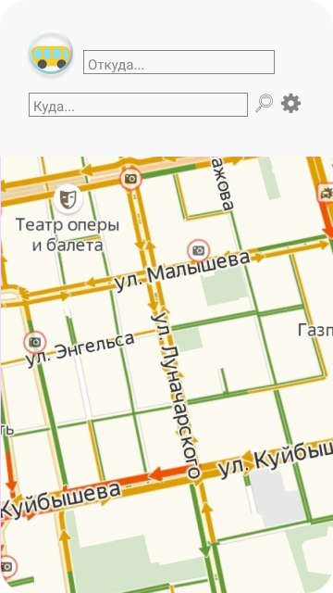

**Приложение 2**

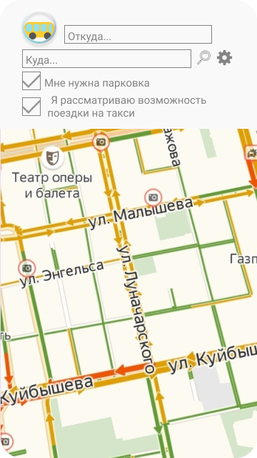

**Приложение 3**

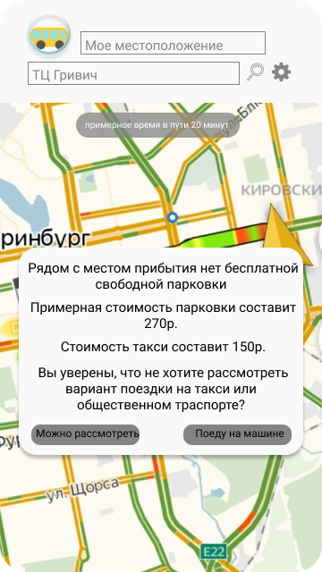

**Приложение 4**

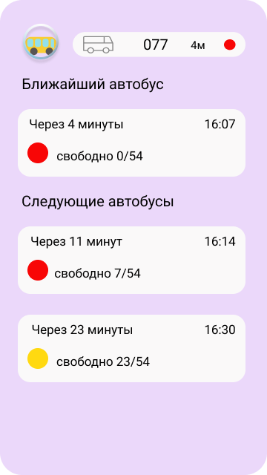

**Приложение 5**

# 

# **Источники информации**

1. википедия список статей

* “автомобильная промышленность США”(основная статья промышленность США) дата обращения 17.12.19
* “список стран по производству автотранспортных средств”(основная статья автомобильная промышленность ) дата обращения 17.12.19
* “дорожный затор” дата обращения 17.12.19
* “сервер(программное обеспечение)” дата обращения 17.12.19

1. яндекс:правовые документы

* “Условия использования сервиса «API Яндекс.Карт»” дата обращения 17.12.19

1. издание livejournal

* "Личные автомобили в России+некоторые другие страны. Статистика" дата обращения 17.12.19
* “Почему Америка стала автомобильной и как купить машину дешевле”